PRESSEINFORMATION
Techtronic Industries Redaktion:
Central Europe GmbH Pressebüro Dieter Tschorn & Partner
Walder Straße 53 Postfach 101152
40724 Hilden 69451 Weinheim
Tel. (02103) 960 149 Tel. (06201) 5 78 78
www.milwaukeetool.com www.pressebuero-tschorn.de

Überzeugend bei Leistung und Komfort
Akku-Rucksackgebläse M18 F2BPB von Milwaukee – die Alternative zu Benzinmodellen für GaLaBau, kommunale Betriebe oder Landwirtschaft

Das neue Akku-Rucksackgebläse M18 F2BPB bietet mit einer gleichmäßigen Blaskraft von 20,5 N eine konstant hohe Leistung über die gesamte Akku-Laufzeit – ideal für den professionellen Einsatz. Die ergonomische Konstruktion mit gepolstertem Rückenbereich und gepolsterten, verstellbaren Gurten für hohen Tragekomfort macht das Gerät zum Allrounder für Anwender im GaLaBau, bei kommunalen Betrieben oder in der Landwirtschaft.

Das Rucksack-Gebläse ist das erste Gerät auf der Milwaukee M18-Plattform, das für eine deutliche Verlängerung der Laufzeiten mit vier 18 Volt-Akkus betrieben werden kann. Zwischenstopps für den Wechsel der Akkus entfallen. Das spart Zeit und erhöht die Effizienz im Einsatz. Standardmäßig werden für die Arbeit mit dem Gebläse zwei 18 Volt-Akku benötigt.

Starke Leistungsdaten und vorbildliche Ausstattung
Mit einem Luftvolumen von bis zu 18,5 m³/min bei einer Strömungsgeschwindigkeit von 250 km/h wird nicht nur Laub, sondern auch Kies oder Schotter kraftvoll bewegt. Verunreinigte Flächen werden in kürzester Zeit wieder sauber. Ein besonderes Merkmal des Gerätes ist die unmittelbare Freigabe der maximalen Leistung beim Start in weniger als einer Sekunde.

Zur Anpassung an unterschiedliche Einsatzbedingungen und für einen optimalen Mix aus Laufzeit und Leistung gibt es drei Betriebsmodi. Der Luftstrom lässt sich jederzeit bedarfsgerecht stufenlos anpassen. Eine weitere Optimierung des Luftstromes ist mit auswechselbaren Düsenaufsätzen für verschiedene Anwendungen möglich. Für einen einfachen Transport am Tragegriff kann die Düse an einem Haken in vertikaler Position sicher fixiert werden.
Professionelle Alternative zu Benzingeräten
Als leistungsstarkes Akkumodell mit langer Laufzeit ist das Rucksackgebläse M18 F2BPB eine praxistaugliche Alternative zu Geräten mit Verbrennermotoren, wie sie bisher im professionellen Einsatz häufig verwendet werden. Der Akkubetrieb eliminiert Abgasemissionen am Einsatzort ebenso wie die Frustrationen, die mit der komplexen Wartung von Verbrennertechnik verbunden sind. Möglich macht das die Milwaukee FUEL-Technologie mit gerätespezifisch entwickelten, bürstenlosen Motoren, mit Lithium-Ionen-Akkus der neuesten Generation und einer Elektronik, die alle Komponenten für lange Laufzeiten und eine starke Leistung optimal aufeinander abstimmt.

Das Akku-Rucksackgebläse M18 F2BPB wird ohne Akkus und Ladegerät als Soloversion M18 F2BPB-0 angeboten oder als Set M18 F2BPB-124 mit Schnellladegerät und vier M18 HB12-Akkus. Gerät und Akkus sind vollständig systemkompatibel mit dem M18-Akkuprogramm von Milwaukee, das aktuell über 290 Geräte umfasst.

Weitere Informationen: www.milwaukeetool.de

Technische Daten und Übersicht:
 | M18 F2BPB
Luftgeschwindigkeit | 0 – 250 km/h
Luftvolumen | 0 – 18,5 m³/min
Blaskraft | 20,5 N
Geschwindigkeitsregler | Ja
Gewicht mit 2 x M18 HB12 Akku | 11,4 kg

Fotos: Milwaukee
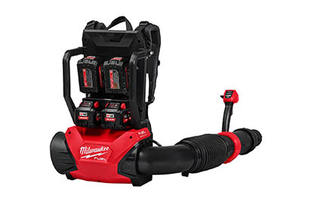
Das Rucksack-Gebläse M18 F2BPB ist das erste Gerät auf der Milwaukee M18-Plattform, das für eine deutliche Verlängerung der Laufzeiten mit vier 18 Volt-Akkus betrieben werden kann.

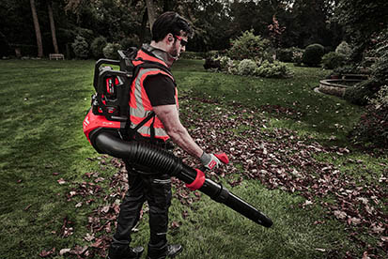
Die ergonomische Konstruktion mit gepolstertem Rückenbereich und gepolsterten, verstellbaren Gurten sorgt für hohen Tragekomfort.

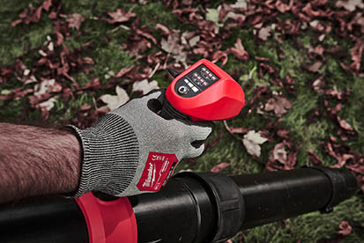
Ob Wahl des Betriebsmodus, Ladestandsanzeige oder Schieber für die Regelung des Luftstromes – alles ist gut bedienbar am Handgriff positioniert.

